**TALLER DE KINESIOLOGÍA**

|  |  |
| --- | --- |
| **Modulo** | **: Taller de Kinesiología** |
| **Profesional Responsable** | **: Kinesiólogo Rodrigo Rivera** |
| **Correo Electrónico** | **: rodrigo.rivera@colegio-reneschneider.cl** |
| **Curso** | **: Cuarto Básico** |

Las siguientes actividades corresponden a los días 28 de abril hasta el 1ro de mayo.

**Descansos Activos en base a ejercicios**

**Objetivo:**

El objetivo de esta actividad es reducir el tiempo de sedentarismo de los estudiantes, durante el horario en el cual se realizan las actividades relacionadas con las otras asignaturas de nuestro Colegio René Schneider. Se busca mejorar el rendimiento académico del estudiante a través de la utilización de actividades físicas que ayuden a conseguir los objetivos de los aprendizajes de las demás áreas.

Los siguientes ejercicios deben realizarse en compañía de un adulto responsable (padre, madre abuelos, etc.) y en lo posible con hermanos de una edad similar.

**Actividad 1: Circuito Motriz**

El estudiante y sus pares, deben estar formando una fila; los materiales que deben utilizarse son mesas, sillas, pizarra o un cuaderno. Las instrucciones son las siguientes: El adulto responsable establece un circuito motriz y los participantes deben seguirlo realizado diferentes ejercicios, por ejemplo: pasar debajo de una mesa, pasar encima de una silla, desplazarse en 4 apoyos (con manos y pies), realizar equilibrio por las líneas de las baldosas, cerámicas, cuerda, tiza etc. Reptar como un animal, andar en punta de pies, andar con los talones

Los participantes puedes inventar nuevos circuitos para realizar con la familia.

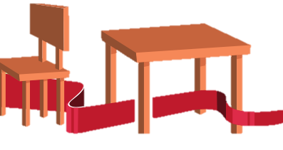

**Actividad 2: El semáforo**

Los participantes deben estar de pie junto a una mesa, los materiales que se utilizarán serán tarjetas de colores o papeles pintados (color rojo, color verde, color amarillo). Las instrucciones son las siguientes: El adulto responsable enseña las tarjetas y los participantes realizan la tarea correspondiente. La tarjeta verde significa que los participantes deben caminar libremente por la sala, el patio, jardín etc. La tarjeta roja significa que deben quedarse quietos; La tarjeta amarilla significa que los estudiantes deben dar un paso hacia adelante y hacia atrás.

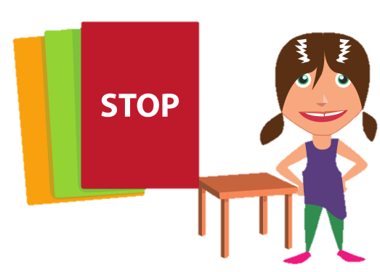

**Actividad 3: De pie por la casa**

Este ejercicio se hace de pie, en la casa, o en el patio y jardín. Las instrucciones son las siguientes: El adulto responsable debe nombrar un medio de transporte y los participantes se mueven por la casa imitándolos. Por ejemplo: Barco, Tren, Coche, Bicicleta, Patines, Monopatín, Avión, Esquís, A pie, A caballo.

También se pueden mostrar los medios de transportes en dibujos para que los participantes los imiten.

